Ma fiche vacances

1./ Revois les listes de mots 18 à 22.
2./ Apprends les mots de la liste n°23.
3./ Relis les leçons de mathématiques n°10 à 13.
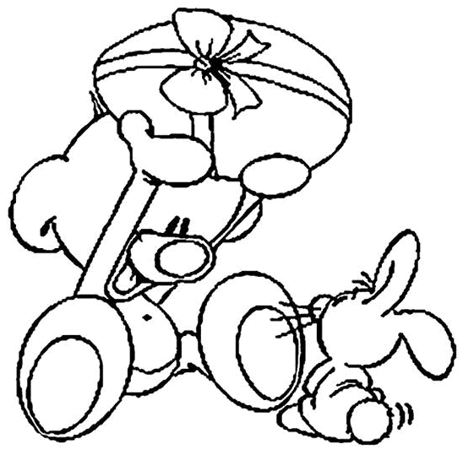
4./ Trie le porte-folio.

BONNES VACANCES !!!!!

La maîtresse

Ma fiche vacances

1./ Revois les listes de mots 18 à 22.
2./ Apprends les mots de la liste n°23.
3./ Relis les leçons de mathématiques n°10 à 13.
4./ Trie le porte-folio.

BONNES VACANCES !!!!!

La maîtresse

Ma fiche vacances

1./ Revois les listes de mots 18 à 22.
2./ Apprends les mots de la liste n°23.
3./ Relis les leçons de mathématiques n°10 à 13.
4./ Trie le porte-folio.

BONNES VACANCES !!!!!

La maîtresse

Ma fiche vacances

1./ Revois les listes de mots 18 à 22
2./ Apprends les mots de la liste n°23.
3./ Relis les leçons de mathématiques n°10 à 13.
4./ Trie le porte-folio.

BONNES VACANCES !!!!!

La maîtresse

